建立日期：2020/07/01
更新日期：2020/07/02
文件狀態：草案

TBIA 共同願景

建立生物多樣性資訊共享與開放的資料網絡。

支援各單位資源管理、科學研究、教育推廣等永續發展目標。

任何人均能自由且便利取用此資料網絡之資訊。

對在地與全球的保育行動與制度公約做出實質貢獻。

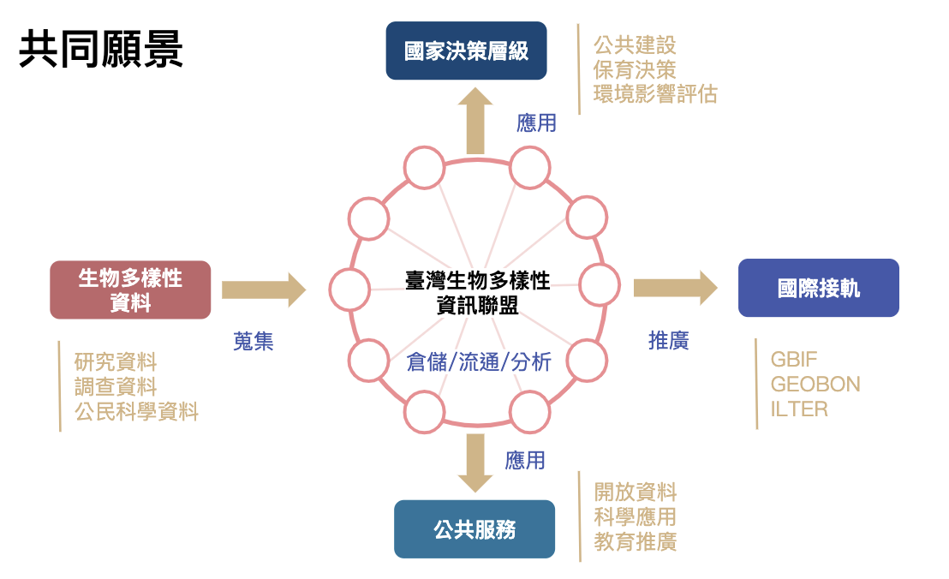

註
- 本文文字中之「資料」，若無特別指稱，均指「生物多樣性資料」。
- 「資訊基礎建設」不僅指資訊系統層面之範疇，亦泛指與生物多樣性資料管理與流通所需之社群、技術、制度等等。
- 目前已成立工作小組正運作中的相關項目，以「✨」標示。

希望 TBIA 在未來十年內能促成什麼樣的事情？

建立臺灣共同的資料中心、資訊服務，以及資料取得窗口。

擴展現有的資料庫架構以納入更多的資料類型，如：生物特徵（或稱「性狀」）、基因序列、環境因子等等。

促成更廣大的資料管理與應用社群。

促成生物多樣性大數據的實現。

促使政府與民間重視資料長期管理與應用，進而在生態保育與環境永續上實現資料治理。

希望 TBIA 在未來五年內能促成什麼樣的事情？

建立各夥伴單位在資料生命週期中的角色與定位的共識。✨

建立生物多樣性資訊基礎建設之長期維運與發展計畫。

改善現有資料發布流程，加速資料從產製到倉儲與流通的過程。

建立適合長期監測資料型態的資料標準與發布流程。

納入新型態的資料蒐集體系，如機器蒐集之大量資料。

提昇資料提供者對資料管理的支持與實質參與。

發展資訊系統成果統計所需之資料視覺化與指標化工具。

為什麼要加入 TBIA？

促進單位間的資料共享，讓各單位都能獲得更完整的資料，形成資料交流網絡，如：

跨單位資料庫之間的資料串連 ✨

藉由單位間的角色分工，降低各單位的資訊系統管理成本，如：

物種名錄的更新與維護 ✨

資料標準的建置與推廣 ✨

敏感資料的原則與發布

資訊系統的設計與採購

藉由單位間的經驗交流，發展更有效益的資料服務，降低各單位內部的資料管理與績效追蹤成本，如：

資料品質的檢核與提升

資料管理的文化與技術

資料類型的區分與應用

資料成果的彙整與計算
    - 民眾有感且看得懂的資訊指標
    - 主管機關覺得有亮點的資訊指標
    - 決策者可以採用的資訊指標

藉由 TBIA 促成的跨單位合作，提升各單位爭取資訊系統開發與維護所需資源的潛力。

